KINDERPLEIN
Oud Hollandse Spellen
(half uur opbouw en half uur afbouw)
 | 1e deel 10.30 – 13:30 | 2e deel 13:30 - 16:30
1. Koe melken 2  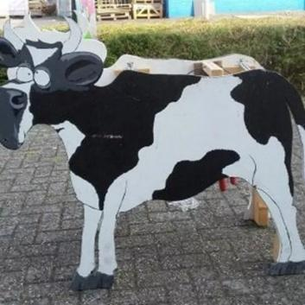 | Astrid Snel | Astrid Snel
2. Vissenvangspel  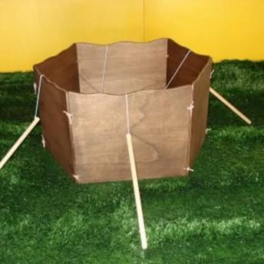 | Thijs Kampen | Carine Pots
3. Stokkenvangspel  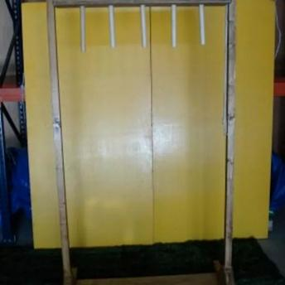 | Rob Diepenbroek (met zijn dochter Anna Diepenbroek) | Erik ten Broeke
4. Kaasrollen  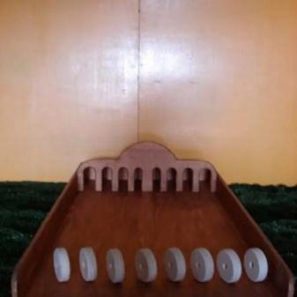 | Rob Diepenbroek (met zijn dochter Anna Diepenbroek) | Indien niemand anders kan:  Martijn Ilbrink
5. Hoefijzer Gooien Groot 1
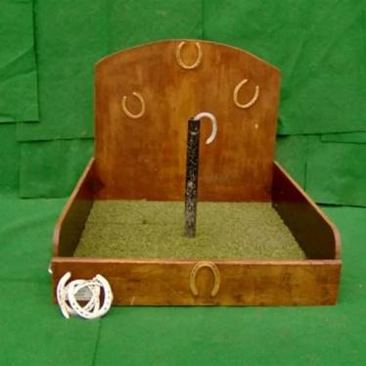

6. Knikkervangspel
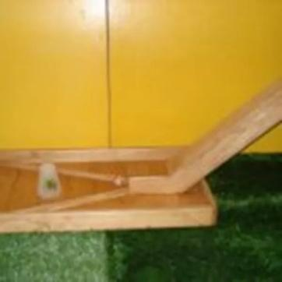

7. 4 op een rij Oud Hollands
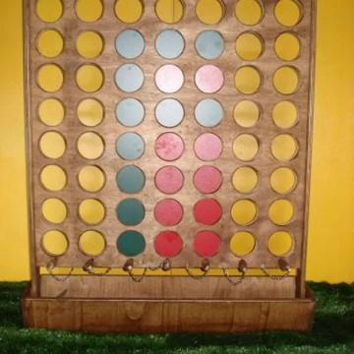

8. Sjoelbak
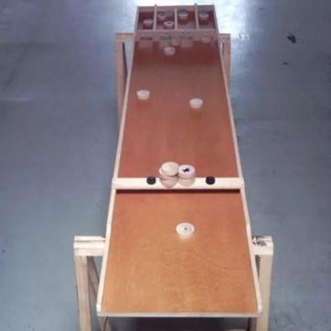

9. Ringwerpen Oud Hollands
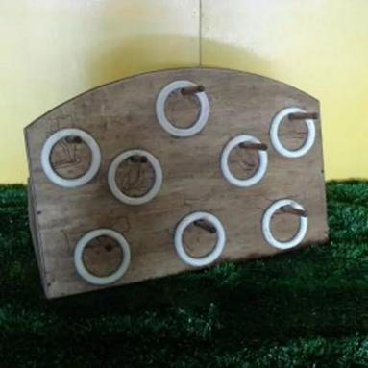

10. Bibberspiraal Oud Hollands
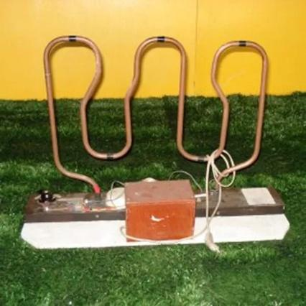

11. Blikgooien 2
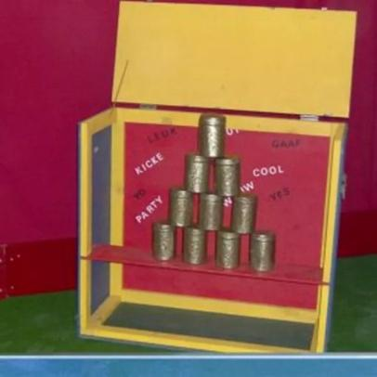

12. Luchtkussen Slide Combo Zomer Party 37  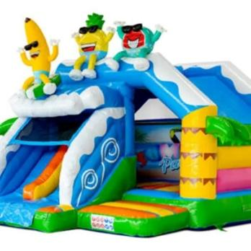 | 2 vrijwilligers: | 2 Vrijwilligers:
13. Sweeper  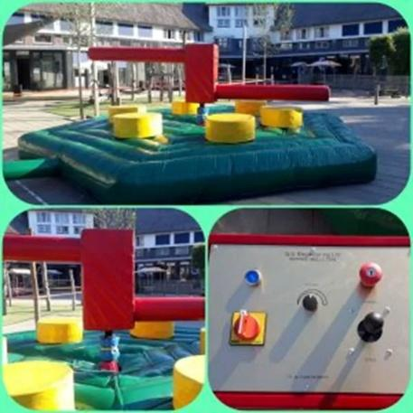 | 2 vrijwilligers: | 2 vrijwilligers:
14. Draaimolen  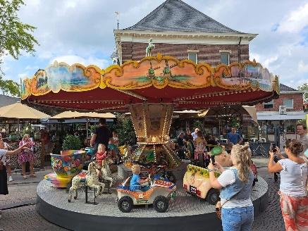 | --- geen nodig--- is incl. bezetting | --- geen nodig--- is incl. bezetting
Uitleg spelletjes
1. Koe melken 2
2. Vissenvangspel | Dit spel wordt als volgt gespeeld:  Het spel wordt gespeeld met 2 personen.  Leg alle 8 houten vissen in de houten vissenkom.  Zorg ervoor dat de spelers niet in de vissenkom kunnen kijken.  Vis net zolang door dat alle 8 houten vissen zijn gevangen.  Tel alle punten bij elkaar op.  Het spel bestaat uit:  1 Houten vissenkom  2 hengels met magneetje  8 houten vissen
3. Stokkenvangspel | Spel wordt gespeeld in dit geval met stokken. Kan ook met ballen.  Wordt gespeeld door 2 personen.  1 persoon trekt aan de touwtjes en de andere persoon probeert te vangen.  Daarna wisselen de deelnemers.
4. Kaasrollen | Dit spel wordt als volgt gespeeld:  Het spel wordt met 1 persoon gespeeld.  Probeer de 7 houten kazen in de gaten te rollen.  Iedere speler mag 7 maal rollen.  Tel alle punten op.  Het spel bestaat uit:  1 spelbord.  7 houten kazen.
5. Hoefijzer Gooien Groot 1 | Dit spel wordt als volgt gespeeld:  Zet de bak op de grond.  Zet de metalen pin erin.  1 persoon mag 5 x proberen op het hoefijzer om de metalen pin te gooien.  Elk hoefijzer raak is 10 punten.  Tel alle punten bij elkaar op.  Het spel bestaat uit:  1 Houten bak.  1 Metalen pin.  5 Hoefijzers.
6. Knikkervangspel | Het spel wordt als volgt gespeeld:  De knikker boven in de koker laten vallen. Dit moet gedaan worden door iemand die niet speelt.  De speler mag 3 maal proberen de knikker zo snel mogelijk te vangen.  Tel de punten van iedere beurt.  Na 3 beurten de punten optellen en deze worden genoteerd op de scorelijst.  Het spel bestaat uit:  1 spelbord.  1 x knikker.  2 x beker.
7. 4 op een rij | Dit spel wordt als volgt gespeeld:  1. Het spel wordt met 2 personen gespeeld.  2. Bepaal wie er het eerst mag beginnen.  3. De spelers doen om en om een schijf in de bovenkant van het spel.  4. Probeer zoveel mogelijk aangesloten 4 schijven naast elkaar te krijgen. (Horizontaal, verticaal, diagonaal.  5. Ga net zolang door dat de schijven op zijn.  6. Iedere score ( vier naast elkaar) levert tien punten op.  7. Tel alle punten op.  Het spel bestaat uit:  1 spelbord.  30 rode schijven.  30 groene schijven.
8. Sjoelbak | Dit spel wordt als volgt gespeeld:  Leg de sjoelbak op een tafel.  Iedere speler mag 3 maal de sjoelstenen gooien.  De sjoelstenen die in de bak liggen mogen opnieuw gegooid worden.  Tel het aantal punten na 3 beurten.  Het spel bestaat uit:  1 Sjoelbak  20 sjoelstenen
9. Ringwerpen | Dit spel wordt als volgt gespeeld:  Het spel wordt door 1 persoon gespeeld.  Probeer de 8 ringen om de stokken te werpen.  Tel het aantal punten op die op het spel staan.  Het spel bestaat uit:  1 spelbord  8 houten ringen
10. Bibberspiraal | Dit spel wordt als volgt gespeeld:  Het spel wordt door 1 persoon gespeeld.  Start vanaf punt A  U mag gebruik maken van de rustpunten waar de zwarte tape is geplakt.  Bij elke aanraking met de buis gaat de zoemer of gaat het lampje branden. U moet dan weer van voren af aan beginnen.  Als het parcours in 1 keer is afgelegd levert dit 50 punten op. Er hoeft dan geen 2e keer meer te worden gespeeld.  Als er 2 beurten nodig waren, dan levert dit 20 punten op en bij 3 beurten 10 punten.  Er mag maximaal 3 maal worden gespeeld.  Het spel bestaat uit:  1 spiraal op houder  1 x stok aan elektriciteitssnoer  1x 220 volt nodig
11. Blikgooien 2 | Inclusief 10 blikken en 3 ballen.
12. Luchtkussen Slide Combo Zomer Party 37 | - Zet de Slide Combo Zomer Party gemakkelijk binnen 15 minuten op. Bijvoorbeeld tijdens een buurtfeest, evenement of sportdag. Het springkussen wordt compact in één deel geleverd en is daardoor gemakkelijk te transporteren. Het luchtkussen wordt geleverd inclusief blower, verankeringsmateriaal, transportzak, en een duidelijke handleiding.  - Alles is gemakkelijk op te zetten.  - Het Slide Combo Zomer Party heeft een glijbaan en een dakje  - Het kussen wordt compleet verhuurd met: 1x Blower, 1x Handleiding, 4x Spanband, 4x Haring, 1x Toebehoren tas, 1x Hamer.  - Voor de veiligheid kunt u op deze site ook valmatten bij bestellen.  - Huurprijs is op basis van afhalen en retour brengen.  - Vraag naar de bezorgservices van de Feestcentrale.  - Opgeblazen product  - Lengte 5 meter  - Breedte 5 meter  - Hoogte 3,5 meter  - Opzetten / Afbreken  - Tijd voor opzetten/afbreken ca. 15 minuten  - Personen voor opzetten/afbreken 2 personen  - 1x Blower 1,1 kW / 220 volt  - Gewicht per blower 1,1 kW = 17 kg
13. Sweeper | Sweeper 6 personen.  - Action Game 6 personen tegelijk.  - Opblaasbare Sweepermat. De Sweepermat is een uitdagend, actief spel waarbij de deelnemer moet proberen om langer dan de tegenstanders op je plateau te blijven staan, terwijl de paal in het midden ronddraait. Een fantastisch spel voor iedereen!  - Wordt compleet verhuurd met verankeringsmateriaal en blower.  - 1x 220 volt / 1x 1500 watt.

